**物流系统设计文档**

**系统概述**

本物流系统旨在为客户提供高效可靠的物流服务，其中包括货物运输、账户管理、订单处理、账单管理等功能。我们致力于为客户提供优质、便捷、高效的物流服务，让您的货物安全、快捷地到达目的地。

**系统架构**

本系统由客户端和服务器端两部分组成，服务端采用了Spring Boot、MVC和Vue.js等技术，MyBatis和Redis等技术来实现系统数据的维护和存储。

**模块设计**

本物流系统包含以下几个模块：

（1）用户模块

用户模块用于管理系统中的用户信息，包括用户注册、登录、修改密码等功能。

（2）订单管理模块

订单管理模块用于管理系统中的订单信息，包括订单的创建、查询、修改、删除等操作。

（3）账单管理模块

账单管理模块用于管理用户的所有成交订单记录，包括账单的查询、修改、删除等操作。

（4）运输管理模块

运输管理模块用于管理物流单位的信息，物流人员/公司的联系方式，所在地，运输方式，平均速度等基础信息，包括对系统订单的成本预估，时间预估等功能。

**数据库设计**

User

|  |  |  |  |  |
| --- | --- | --- | --- | --- |
| **字段名** | **类型** | **主键** | **非空** | **备注** |
| Id | int | 是 | 是 | 用户id唯一标识 |
| username | string | 否 | 是 | 用户名 |
| email | string | 否 | 是 | 邮箱 |
| password | string | 否 | 是 | 密码 |
| identity | int | 否 | 是 | 身份 |
| phone | string | 否 | 否 |  |

Order

|  |  |  |  |  |
| --- | --- | --- | --- | --- |
| **字段名** | **类型** | **主键** | **非空** | **备注** |
| id | Int | 是 | 是 |  |
| transunitid | Int |  | 是 |  |
| userid | int |  | 是 |  |
| createtime | date |  | 是 |  |
| setout | string |  | 是 |  |
| destination | string |  | 是 |  |
| type | int |  | 是 |  |
| esttime | date |  |  |  |
| state | int |  | 是 |  |
| weight | double |  | 是 |  |
| sendphone | string |  |  |  |
| recphone | string |  | 是 |  |
| sendname | string |  |  |  |
| recname | string |  | 是 |  |
| content | string |  |  |  |
| sendaddress | string |  |  |  |
| recaddress | string |  | 是 |  |
| goodname | string |  | 是 |  |
|  |  |  |  |  |

Transunit

|  |  |  |  |  |
| --- | --- | --- | --- | --- |
| **字段名** | **类型** | **主键** | **非空** | **备注** |
| Id | int | 是 | 是 | Id |
| name | string |  | 是 | 商标/名字 |
| contractmail | string |  | 是 | 联系方式 |
| Registrationtime | date |  | 否 | 注册时间 |
| transittype | int |  | 是 | 运输方式 |

**流程设计**

1. 用户登录

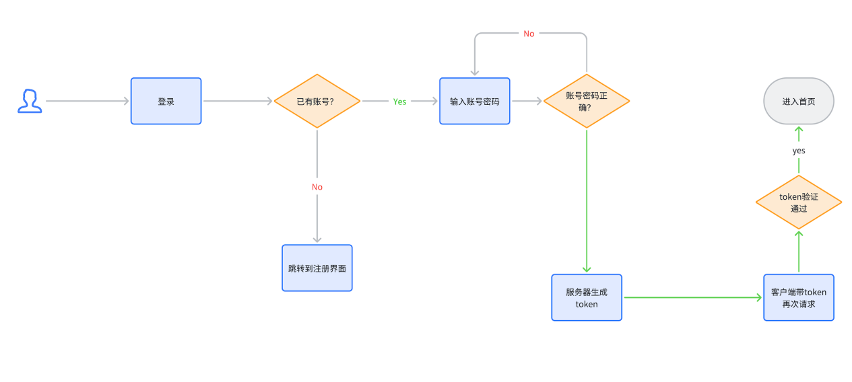

1. 用户注册

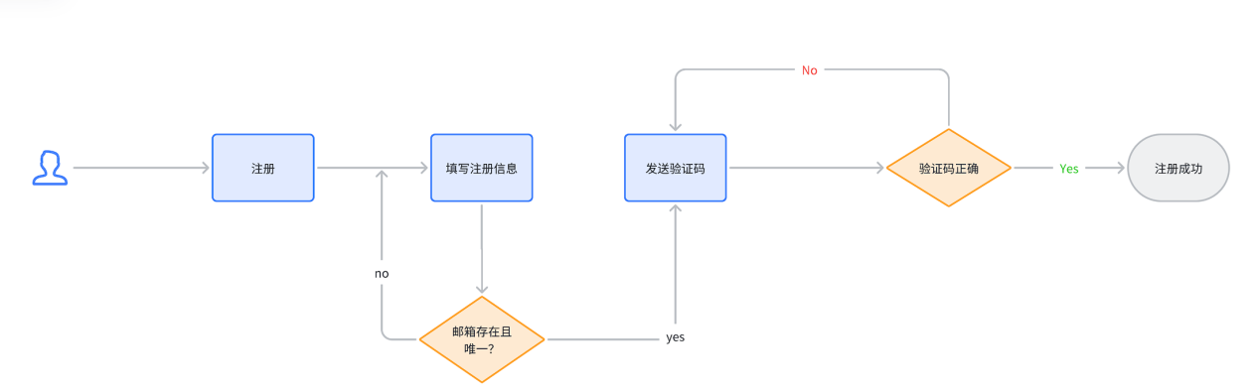

1. 提交订单

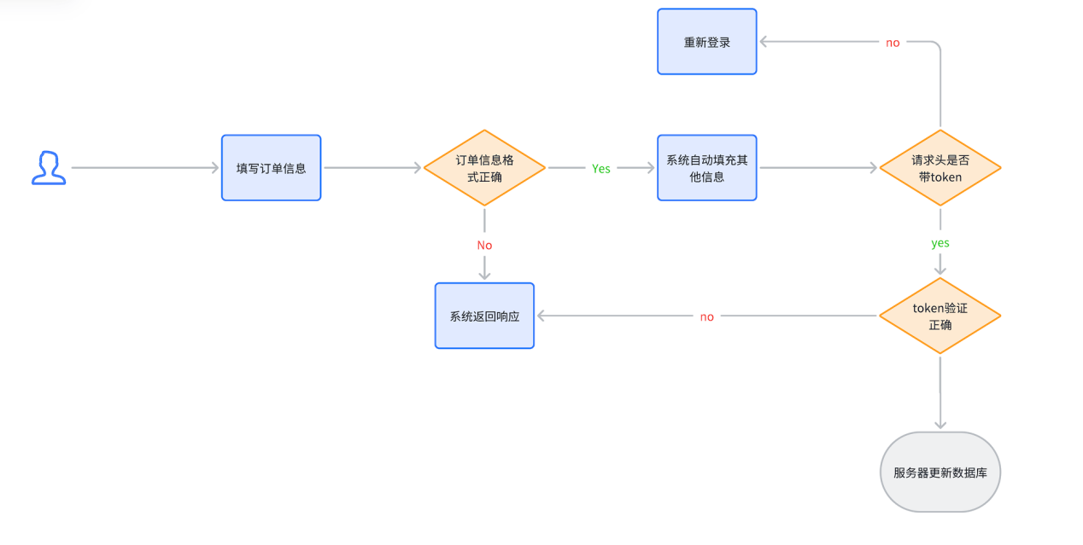

1. 其他业务的流程类似提交订单